NDI 矩阵系统
领先的视频IP化传输解决方案专家
操作手册
NDI系列
（2022-01版）

KILOVIEW NDI 矩阵系统是千视电子自主研发的集群式大规模NDI信号管理和切换(路由，Routing)系统。NDI 矩阵是一个可弹性伸缩的集群式系统，可管理低至数十、高达数千个NDI信号源，并为这些信号进行构建平滑无缝的切换通道。支持各种格式NDI流输入切换，支持NDI信号复制放大输出，支持自定义轮播，支持用户管理和日志管理等更多功能，特别适用于广播电视节目制作、多路NDI投屏、多路NDI会议等业务应用场景。

目录
1 NDI 矩阵系统介绍 3
2 NDI 矩阵登录 4
3 信息概览 5
3.1 网络状态 5
3.2 系统状态 5
3.3 资源统计 6
3.4 操作日志 7
4 资源管理 7
4.1 NDI输入 7
4.2 NDI输出 9
5 面板控制 10
5.1 创建操作面板 10
5.2 面板管理 11
5.3 NDI 矩阵输出播放 15
第一步：启动Kiloview Multiview软件，打开设置界面 15
第二步：在设备发现列表中找到NDI 矩阵系统输出的NDI通道 16
5.4 轮播列表 16
6 网络状态 17
7 用户管理 18
8 操作日志 18

NDI 矩阵系统介绍
 | 获取更多关于NDI 矩阵的架构和功能描述，请访问Kiloview官方网站地址  https://www.kiloview.com/cn/ndi/ndi-core

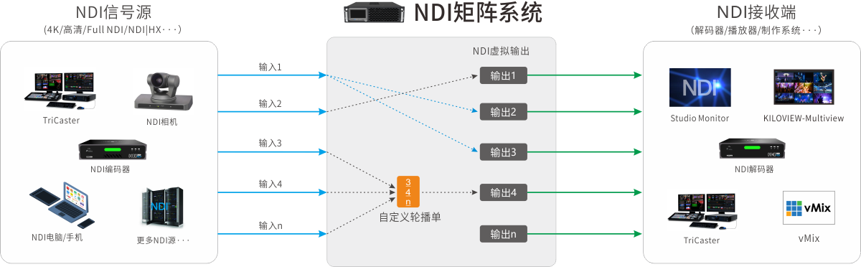

 | 说明  NDI 矩阵系统主要解决NDI编码器无法同时被后端多个拉取视频的问题，通过NDI 矩阵将视频源虚拟多个NDI通道进行输出，同时集合了视频源切换和视频轮播等更多功能。  通过创建轮播单，用户可自主设置节目源，动态调整播放顺序、播放时间等，实现视频源的顺序、循环和切换播放。  - NDI视频源输入支持FULL NDI和NDI|HX的输入，兼容其他任何软件/硬件输出的NDI接入到NDI 矩阵系统。  - 矩阵接收NDI视频源为NDI|HX时，通过矩阵系统虚拟输出也同样是NDI|HX，切换视频源为FULL NDI 后，输出即为FULL NDI。  - NDI 矩阵网络建议最低配置万兆光口，如需要更多的NDI流配置可选择更高的网口配置或使用多个网卡。

NDI 矩阵登录
在浏览器中打开 http://服务器IP:81/ ,登录到NDI 矩阵系统。缺省登录设备的用户名是：admin，密码是：admin。
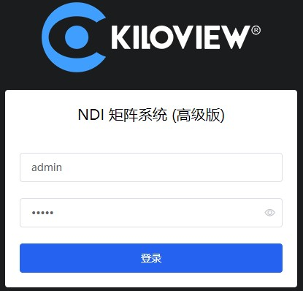

 | 注意  - 为保证信息安全，建议您首次登录后、立即修改密码！  - NDI 矩阵登录端口默认为81。

 | 获取关于NDI 矩阵系统部署的方法，请访问Kiloview官方网站地址  https://www.kiloview.com/cn/support/docs/kiloview-ndi/kiloview-ndi/ndi/

信息概览
在管理页面左侧导航栏，点击“信息概览”进入系统信息展示栏。展示包含网络状态、系统状态、资源统计和操作日志等信息。

网络状态
展示NDI服务器上所有的网络设备信息和流量统计。

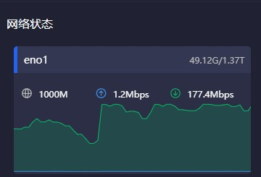
说明
- eno1：矩阵服务器上对应的网卡名称，根据不同的网卡显示名称。

- 49.12G/1.37T：当前网卡设备的上行总流量/下行总流量。
- ：当前网卡设备的最大带宽。

- ：当前网络输出的实时流量。
- ：当前网络输入的实时流量。

系统状态
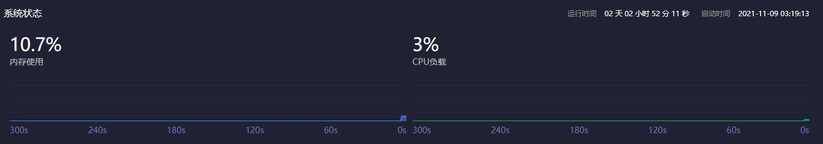

说明
当系统内存和CPU占用过高时，请确认是否由于大量的连接传输导致NDI 矩阵设备的性能不够，根据需求可能要更新您的硬件系统。
下方时间线表示在过去时间内存和CPU占用情况，当前时间为0s。
- 内存使用：当前内存使用占比。
- CPU负载：当前CPU负载占比。
- 运行时间：NDI 矩阵系统启动后运行总时间。
- 启动时间：NDI 矩阵启动时间。

资源统计
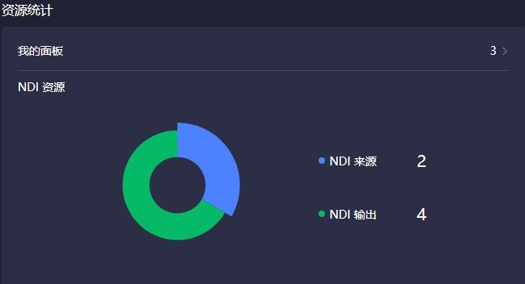
说明
展示NDI 矩阵的输入源、NDI输出和面板数量。
- NDI来源：统计所有用户添加的NDI视频源，但不包括发现未添加的NDI视频源。
- NDI输出：统计所有用户创建的NDI输出源。
- 我的面板：当前登录用户下创建的控制面板数量。

操作日志
统计对NDI 矩阵系统所有功能进行操作的信息，包括操作的时间和操作的账号，有利于出现问题的排查。
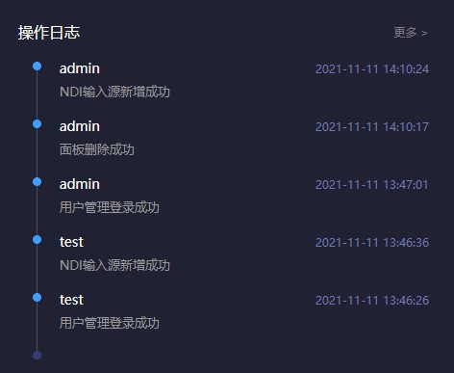

资源管理
在左侧导航栏，点击“资源管理”，进入NDI输入、输出视频源和轮播列表的添加和管理。

NDI输入
点击左侧导航栏“NDI输入”，进入NDI输入源管理页面。在管理页面的右侧点击“添加输入”后弹出添加NDI源对话框，通过添加到NDI输入资源后，才能在矩阵控制面板时被使用。下面介绍几种添加NDI源的不同方法：
说明
并不是所有能发现的NDI源都通过NDI 矩阵系统进行传输，只有通过添加到NDI输入资源，在控制面板中添加使用，才能通过NDI 矩阵进行切换和复制输出。

- 通过“public-自动发现”可自动发现在局域网同网段下且NDI源处于公共组（public）的所有的NDI源，选择需要添加的NDI视频源进行添加即可。
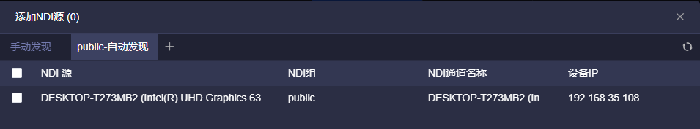

- 当NDI源在同网段下不同的NDI组时，通过 按钮进入源配置，发现方式选择“自动发现”。在组中输入需要自动发现的组名保存即可自动发现当前组的所有NDI源。
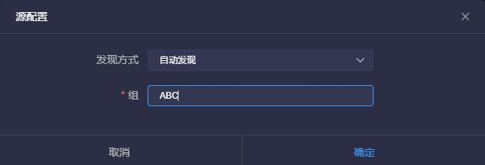
- 当NDI源不能自动被发现时，如NDI源在同局域网但跨网段的情况下，可通过手动添加IP的方式进行添加NDI源。
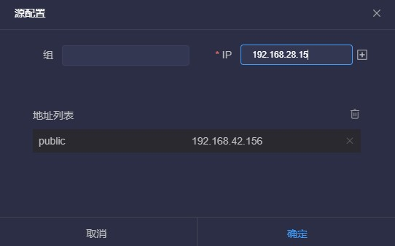
说明
- 组：NDI视频源所在的组名，默认为公共组。

- IP：填入NDI源的IP地址，使用回车按键或者右侧的 按钮，将IP地址添加到下方的地址列表中。
- 发现服务器
当NDI源注册到了发现服务器而导致自动发现被替代时，此时添加也需要注册到发现服务器。通过 按钮进入源配置，发现方式选择“发现服务器”，填入和NDI源相同的发现服务器地址和组。
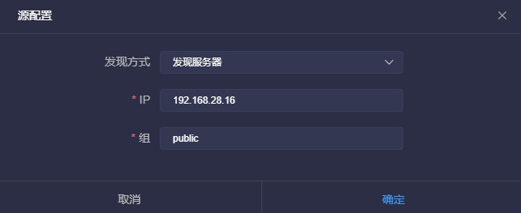
说明
- IP：NDI注册的发现服务器的IP地址。
- 组：NDI视频源所在的组名，默认为公共组。

添加保存后展示在NDI输入资源池中，在创建面板时可以选择需要的NDI源进行关联使用。
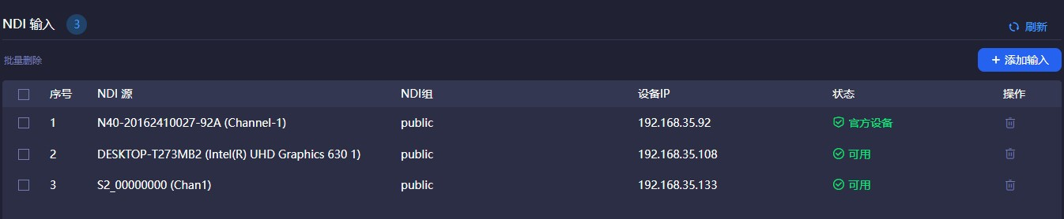
说明
状态：“官方设备”表示该NDI视频源来自Kiloview的NDI设备或软件；“可用”表示非官方设备，可被用于关联到NDI输出；“超出权限”表示非官方设备，超过了最高视频源的添加数量。

NDI输出
创建NDI虚拟输出，通过控制输入NDI源或轮播单实现NDI输出实际的NDI视频源，支持单个NDI输入源选择多个NDI通道输出。
点击左侧导航栏“NDI输出”，进入NDI输出管理页面。在管理页面的右侧点击“添加输出”，创建NDI输出通道。
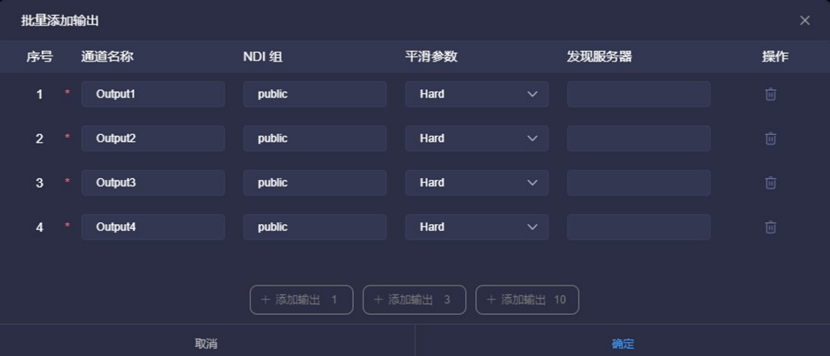
说明
- NDI通道名称：输出NDI通道名称，创建多个NDI输出请使用不同的名称，支持文字、数字和符号的组合。当存在多个控制面板时，面板之间可以共用相同的输出通道，如果输出未锁定在任何一个面板都可以进行切换等操作。
- NDI组：分配NDI输出到指定名称的群组，默认为公共组，组名可包含英文字母、数字和特殊符号的组合。支持发送到多个组，组之间使用英文逗号分隔。
- 平滑切换：在切换不同源时，确保在切换过程更加平滑的输出流，建议设置一定的切换延迟，如果切换的NDI视频源之间分辨率和帧率保持一致的情况下，在切换时候也能更加平滑的输出。
- 发现服务器：填入发现服务器的IP地址，将NDI输出指定注册到对应的发现服务器，接收端也需注册到相同的发现服务器才能发现拉流。
- 添加输出1：根据对应数字点击“添加输出”按钮，如点击“添加输出10”，则自动增加10个NDI输出通道。

面板控制
在左侧导航栏，点击“面板控制”，创建控制面板，对NDI输入源和输出进行关联配置，提供交叉和IO面板切换选择，支持单次轮播和循环轮播的配置等功能。

创建操作面板
在左侧导航栏“面板控制“进入面板管理页面，点击右侧”添加面板“创建NDI输入和输出关联的切换配置面板。

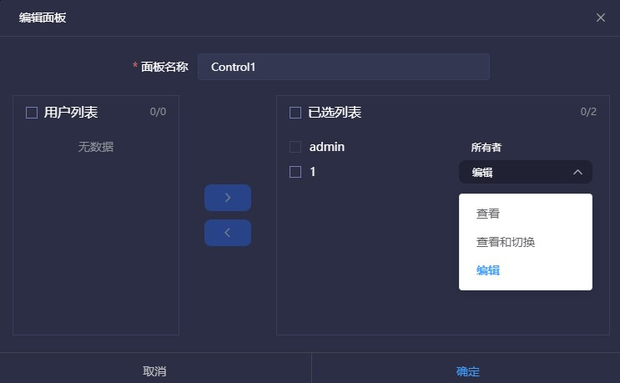

说明
- 面板名称：必填选项，支持中英文和数字组合的名称。
- 用户列表：当前NDI矩阵系统下所有的用户。
- 已选列表：通过左侧用户列表选择到已选列表，表示该用户可对当前面板进行控制和修改，默认admin账户对所有面板可以进行管理。
- Admin管理员拥有所有面板的管理权限，其他账户通过下拉菜单可以分配对应的账户权限。章节7“用户管理”创建的用户指定为管理员后，默认拥有所有面板的控制权限。

面板管理
进入已经创建的面板，通过“概览“查看NDI输入和输出的信息、NDI输入源的状态和对轮播的配置。
交叉点/IO面板是两个不同样式的操作面板，可根据个人的操作习惯进行选择，所进行的操作效果是相同的。可操作NDI输入和输出的关联配置和切换，同时NDI输出可进行轮播关联配置。

- 概览
通过NDI输入和NDI输出对应的“管理”按钮，添加当前面板需要的NDI源和NDI输出通道。
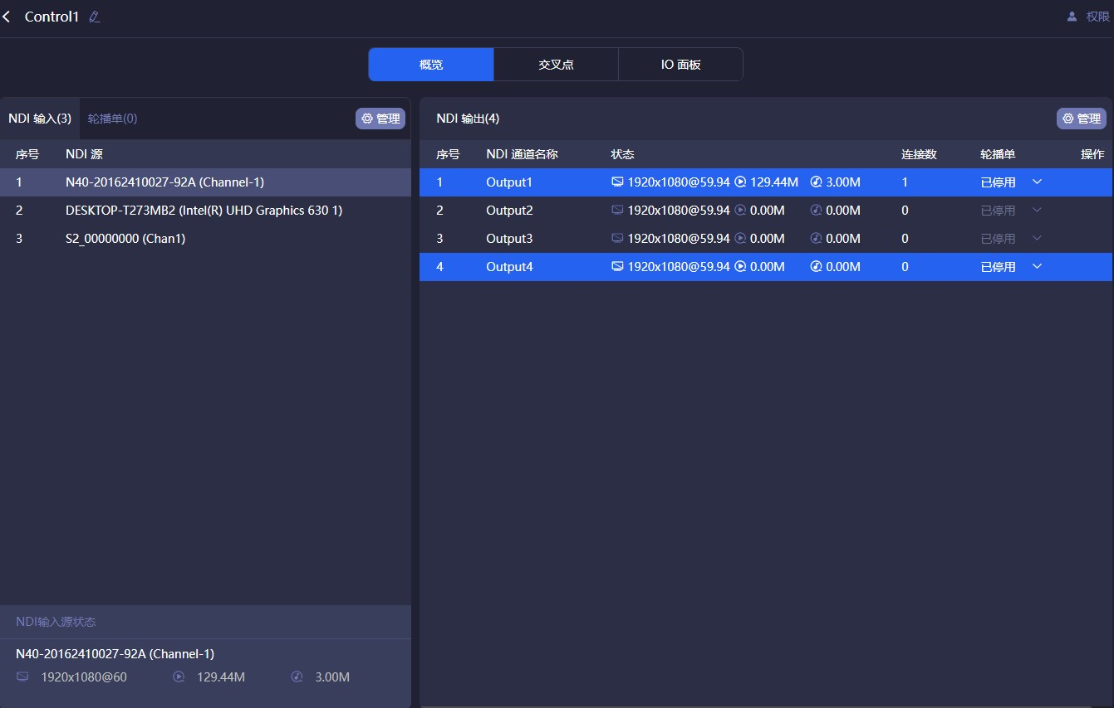
说明
NDI输入和输出可使用的资源为“章节4资源管理”中添加的NDI视频源和NDI输出通道。
- NDI输入源状态
选择NDI源，在最下方展示NDI输入源的信息状态。
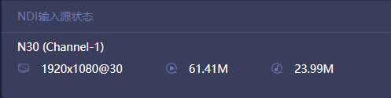
说明

- ：显示NDI视频源的分辨率和帧率。

- ：输入视频源的视频编码实时码率。

- ：输入视频源的音频编码实时码率。
- NDI输出
添加面板时创建的NDI输出通道，当后端有设备对某个输出进行拉流时，输出状态显示解码的分辨率、帧率、视频和音频的码率。

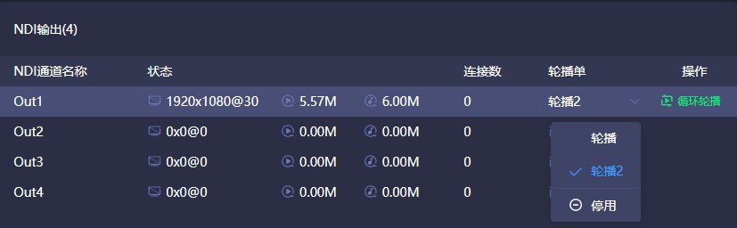

说明
- 连接数：显示当前NDI输出通道有被多少个后端拉流解码。
- 轮播单：点击向下按键，可以选择轮播单，当需要更换轮播单时，需要先停用正在进行的轮播。轮播单的创建参考“5.4轮播列表“章节内容。
- 操作：对轮播方式进行设置循环轮播或者单次轮播。单次轮播结束后默认继续对最后一个NDI源进行循环播放；循环播放到最后一个NDI源结束后，重新回到第一个NDI源继续循环播放。

- 轮播单
当NDI输出通道选择轮播时，轮播单中就会展示该轮播状态下所有的NDI输入视频源。轮播到的视频源右边会出现一个圆圈的时间进度状态。
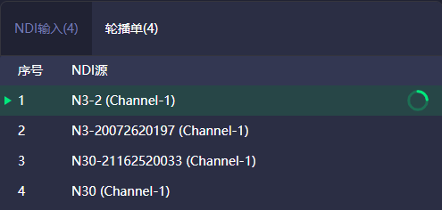
说明
- 轮播单用于建立输入和输出的自动切换关系，根据设定的时间，输出通道自动切换不同的NDI源。
- 轮播单有多个有序的NDI源和播放时间组成。
- NDI源可以重复添加，播放时长最低到秒。

- 交叉点/IO面板
通过“交叉点”面板对NDI输入和输出进行关联性配置，青色方块表示对应的NDI输入从相对应交叉的NDI输出通道输出。
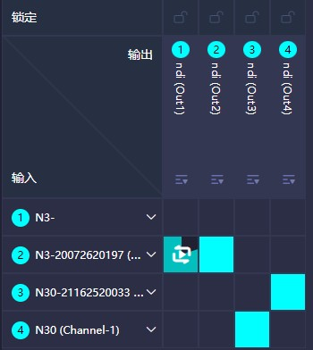
在“IO面板“仅展示方式不同，所有操作的效果和”交叉点“完全一样。点击OUT1输出通道，此时可以看到第一个NDI源显示青色，表示该NDI视频源从OUT1输出，点击第二个视频源，当变成青色高亮时，将无缝切换到第二个视频源从OUT1输出。

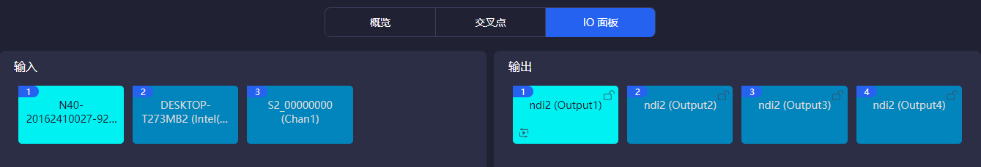

说明
一个NDI输入源，可以选择复制从到多个NDI输出通道。
- ：选择和停用轮播单。

- ：解锁状态下，可多输出选择的NDI视频源进行切换，当处于锁定状态时，对应的NDI输出通道不可进行手动切换视频源。当输出通道被多个控制面板使用时，NDI输出在任何一个面板都可以进行切换，为防止误操作，您可以使用锁定状态。
- NDI输出通道选择了轮播单，播放到对应NDI视频源会显示当前播放时间的进度。
- IO面板所操作的功能和交叉点面板相同。

NDI 矩阵输出播放
 | 下载Kiloview Multiview免费工具  访问网址 https://www.kiloview.com/cn/ndi/multiview，点击[申请免费体验]按钮，获取 Multiview，根据提示一步一步安装软件即可。  Kiloview Multiview是一款全世界广受好评的、免费的NDI视频发现、管理、多画面监看的工具软件。

第一步：启动Kiloview Multiview软件，打开设置界面
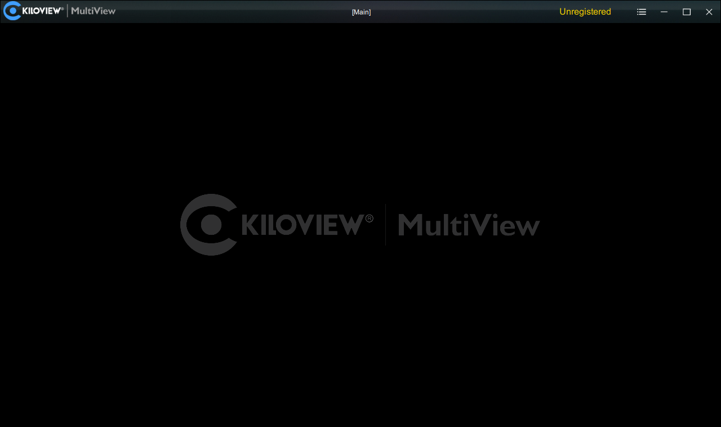

第二步：在设备发现列表中找到NDI 矩阵系统输出的NDI通道
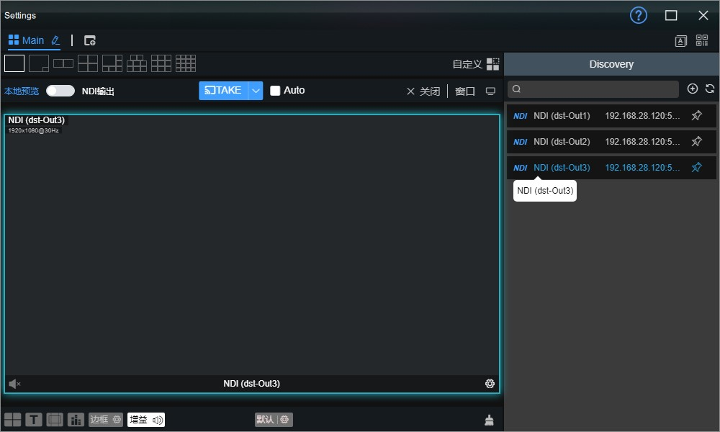
说明
NDI 矩阵输出NDI流名称规则：NDI（dst-通道名称），通道名称为4.2章节“NDI输出”创建的NDI通道名称。

轮播列表
通过轮播对输入的视频根据实际需求，进行有序的轮流播放，对每个视频源播放时间和播放顺序进行配置。
在左侧导航栏，点击“轮播列表”-“新增轮播单“，创建轮播单。通过 按钮将需要进行轮播的NDI源加入到轮播列表中。
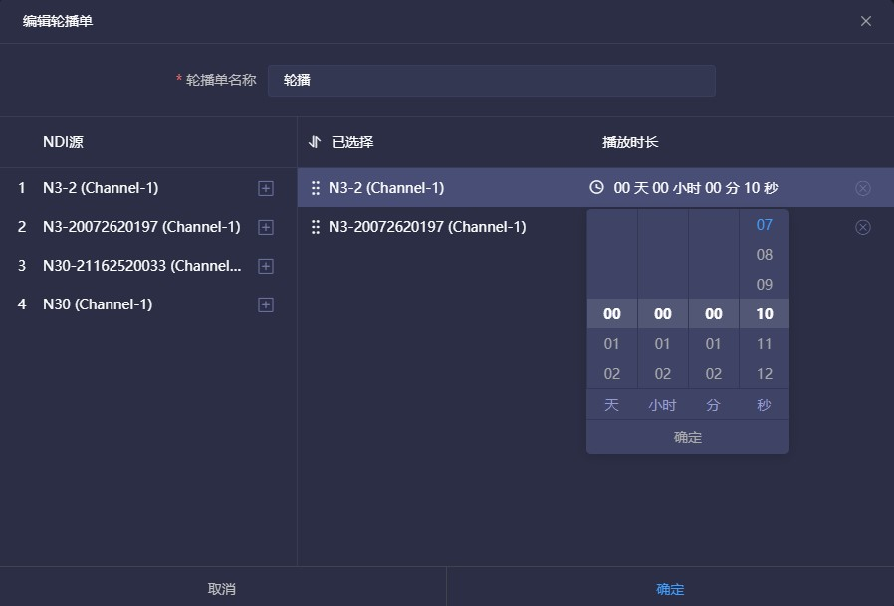
说明

单个NDI视频源可以被添加多次到轮播列表中，在已选择栏中单击按住NDI源对应的 按钮 ，可上下拖动对轮播列表中的NDI源进行排序。
- 播放时间：对NDI源需要播放的时间进行配置，播放时间完成后自动跳到下一个NDI源进行播放。。
- 如当前的轮播单正在被使用，则不可以进行任何修改，需要先停用轮播。
- 同一个轮播单可以被多个NDI输出通道同时使用。

网络状态
说明
网络状态参考章节3.1“网络状态”的描述，将上述章节图形化界面展示为列表显示。

用户管理
用户管理列表，可添加新的用户和对已有用户经常修改和删除，默认有一个admin的超级管理员账号。
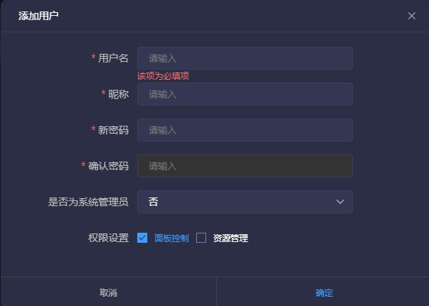

说明
- 超级管理员：管理账号为admin，使用管理账号登录，可对所有账号进行修改和删除。
- 普通用户：普通用户只能对本身进行密码和该账号下的所有配置进行操作。
- 是否为系统管理员：如配置为“是”，则为系统二级管理员，可以对所有面板和资源进行管理控制。
- 权限管理：如当前账户未选择“面板控制“，则用户不能创建新的面板。在当前账户下，无法看到未分配给用户的控制面板，在章节5.1“创建面板控制”中可以选择面板的权限；如当前账户未选择“资源管理”，则用户只能查看当前系统下的资源，不能进行编辑和新增资源。

操作日志
说明
网络状态参考章节3.4“操作日志”的描述。

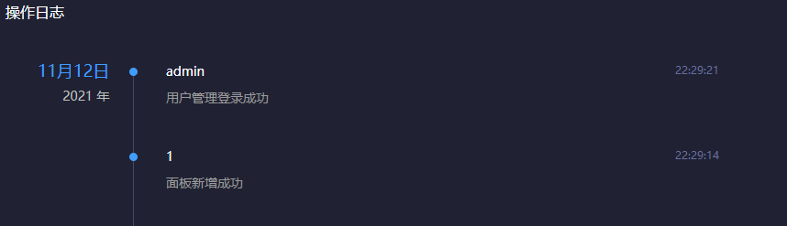

NDI Core授权激活
在NDI Core页面右上角，点击“Trial Preiod 15 Days”进入授权服务。
- 复制“Device Code”，将“Device Code”发送给您的销售顾问或就近的代理商购买License。
- 销售顾问或经销商会根据“Device Code”，生成一个授权码发送给您。
- 将授权码填入到“Authorization Code”确认授权后，NDI Core解除15的使用的限制。

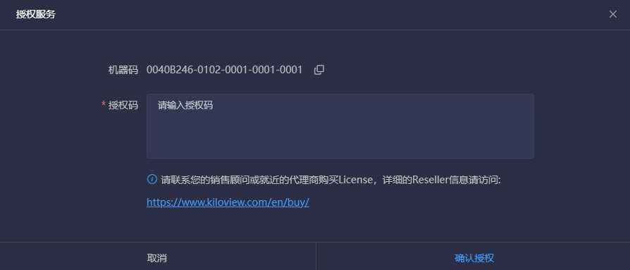
Note
1.入门版和高级版的授权码不同，购买License时需告知当前安装的NDI Core版本。
2.“Authorization Code”必须和提供的“Device Code”进行唯一匹配，当你更换服务器CPU或者安装其他NDI Core时，需要重新提供新的“Device Code”并购买新的License进行授权。


Kiloview官方技术支持网站，请访问：
https://www.kiloview.com/cn/support/

长沙千视电子科技有限公司
https://www.kiloview.com/
湖南省长沙市雨花区汇金路877号嘉华智谷产业园（长沙屿）B4-106栋/109栋
邮箱：support@kiloview.com 联系电话：18573192787

